

pořádá
ZA FINANČNÍ PODPORY STATUTÁRNÍHO MĚSTA BRNA

Velkou cenu Brna v Karate
Karate Grand prix Brno

Datum | 5.6.2010 - sobota
Místo | 625 00, Brno – Bohunice, Kamenice 5 – sportovní hala v univerzitním Campusu viz. strana č. 3
Pořadatel | Jihomoravský svaz karate a Karate Team Bohunice
Ředitel soutěže | Mgr. Josef Dočkal, tel.: + 420 603 217 954  e-mail: tekki2@seznam.cz
Hlavní rozhodčí | Ing. Petr Vrbík
Prezentace | Probíhá elektronicky! Vyplněním presenčního formuláře. Formulář je umístěn na stránkách www.jmske.xf.cz v záložce dokumenty. Elektronickou přihlášku je nutné odeslat nejpozději do 2.6.2010 na email t.duda@seznam.cz
Časový plán | 8.30 – 9.15 hod. Proběhne kontrola a případné dílčí úpravy prezentace. Žádáme všechny vedoucí družstev o včasný příchod k prezentaci z důvodu dodržení časového harmonogramu závodů.  10:00 Slavnostní nástup a zahájení soutěže.  Po slavnostním nástupu proběhne blok kata a následně blok kumite. Vyhlášení výsledků proběhne vždy po ukončení příslušného bloku soutěže.
Soutěžní kategorie | Podrobný rozpis věkových a hmotnostních kategorií viz. strana č. 2.
Startovné | Kč 150,- (50,- Kč kategorie 8. KYU) startovné je splatné při kontrole prezentace v den konání soutěže.
Rozhodčí | Deleguje předseda KR JmSKe.
Lékař | Zajišťuje pořadatel.
Podmínky | Soutěží se podle pravidel ČSKe s úpravou věkových a hmotnostních kategorií.  Platný průkaz, platná lékařská prohlídka (ne starší než 1 rok), pravidly předepsané chrániče.
Protesty | Pouze v písemné formě, učiněné bezprostředně po skončení namítaného utkání, oproti složené kauci 500,- Kč, u hlavního rozhodčího. K opožděným či neformálním protestům se nepřihlíží.
Poznámka | Pořadatel si vyhrazuje právo úpravy počtu rozhodčích při osazení jednotlivých zápasišť pro soutěž kata 3 -5 -7.
Informace | Soutěž je určena pro všechny závodníky ve všech kategoriích dle pravidel ČSKe s korekturou JmSKe.
Zpracoval | Tomáš Duda, předseda komise STK JmSKe

Věkové a hmotnostní kategorie

Kategorie KATA

Dle pravidel ČSKe + kata 8.kyu
Bez omezení výběru kata, s možností 1x již odcvičenou katu opakovat
závodník může nastoupit pouze v příslušné věkové kategorii
rozhodující pro zařazení do věkové kategorie je věk závodníka ke dni konání soutěže

Mladší žáci, mladší žákyně
Starší žáci, starší žákyně
Dorostenci, dorostenky
Junioři, juniorky
Senioři, seniorky
7-11 let
12-13 let
14-15 let
16-17 let
+ 16 let

Kata 8.kyu

Kategorie 8. kyu

Pro všechny začínající závodníky bez rozdílu věku a pohlaví. Cvičí se pouze první kata daného stylu určená pro první žákovský stupeň pro zkoušky na STV.

Kategorie KUMITE

Zápasy v kategorii muži budou probíhat vždy na 3 minuty, ostatní kategorie
2 minuty. Zápasiště pro všechny kategorie bude mít rozměr 8x8 metrů.
závodník může nastoupit pouze v jedné příslušné věkové a hmotnostní kategorii; u seniorů +BRH
rozhodující pro zařazení do věkové kategorie je věk závodníka ke dni konání soutěže

Věkové kategorie

Mladší žáci 7-11 let
Mladší žákyně 7-11 let
Starší žáci 12-13 let
Starší žákyně 12-13 let
Dorostenci 14-15 let
Dorostenky 14-15 let
Junioři 16-17 let
Juniorky 16-17 let
Senioři + 18 let
Seniorky + 18 let

Hmotnostní kategorie

Mladší žáci -36, +36 kg
Mladší žákyně BRH
Starší žáci -50, +50 kg
Starší žákyně -46, +46 kg
Dorostenci -61, +61 kg
Dorostenky -50, +50 kg
Junioři -66, +66 kg
Juniorky -54, +54 kg Senioři -72, +72 kg, BRH
Seniorky -59, +59 kg, BRH

Doprava k Hale

Hala se nachází v univerzitním Campusu v Brně - Bohunicích. Ulice Kamenice 5. Závody se budou konat v hale pro míčové sporty tzv. „banán“ nelze přehlédnout.

Doprava MHD:

Autobusem číslo 60, 61 na konečnou stanici „Univerzitní campus, sever“
Zastávka je přímo před halou.

Autobusem číslo 50, 69 nebo trolejbusem 25, 29 na zastávku „Univerzitní campus“ poté cca 200 metrů pěšky.

Doprava Autem:

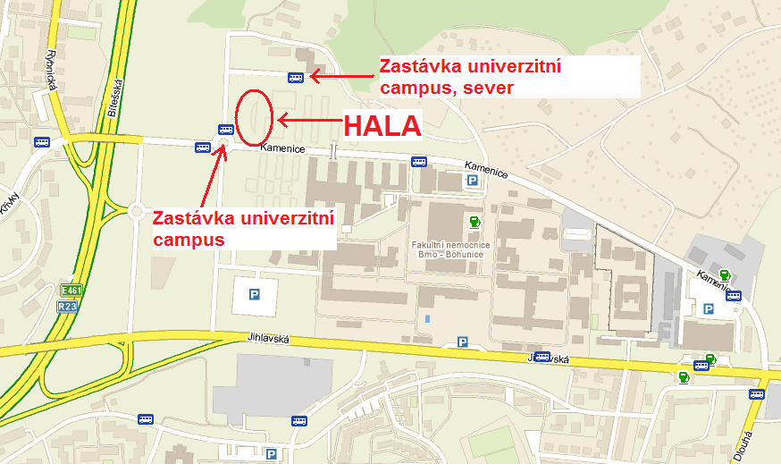

Tomáš Duda Mgr. Josef dočkal
předseda STK JmSKe předseda JmSKe

